APV & Arbejdsplan ’undervisning’’

Ved mindste mistanke om, at der forekommer asbest i et byggemateriale eller en konstruktion, skal arbejdet planlægges, tilrettelægges og udføres efter asbestreglerne.

Ved alt nedrivningsarbejde, hvor der forekommer asbestholdige materialer, skal arbejdsgiveren lave en arbejdsplan for, hvordan arbejdet skal udføres. Det gælder uanset om arbejdet er støvende eller ej, og om det skal foregå udendørs eller indendørs.
Der skal også laves en arbejdsplan ved oprydning efter brande og omfattende stormskader.
Ved nedrivning forstås fjernelse af asbestholdige materialer. Materialerne kan i sig selv være meget støvende, eller kan frigive støv, når de knækker eller knuses under håndteringen.

Se mere her:
Link: https://asbest-huset.dk/arbejdsplaner-og-kemisk-risikovurdering/

Efterfølgende er et forslag på en Apv/risikovurdering samt en arbejdsplan

Risikovurdering/APV:

Risikovurdering som grundlag for planlægningen
Ved alt arbejde, herunder rengøring hvor der er risiko for at blive udsat for asbest eller asbestholdigt materiale, skal der udarbejdes en kemisk risikovurdering. Arbejdsgiveren skal bruge den kemiske risikovurdering til at planlægge og tilrettelægge udførelsen af arbejdet. I den kemiske risikovurdering skal der bl.a. tages stilling til, hvordan og i hvilket omfang de ansatte kan blive udsat for asbeststøv, og hvilke sikkerhedsforanstaltninger der er nødvendige

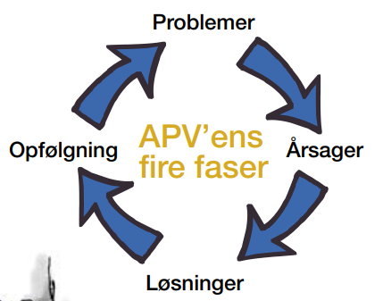

- PROBLEMER: Hvilke problemer har vi med arbejdsmiljøet?
- ÅRSAGER: Hvilke årsager har ført til problemerne?
- LØSNINGER: Hvordan fjerner vi årsagerne og løser problemerne?
- OPFØLGNING: Har vi gjort, som vi aftalte? Og virker det?

Kortlæg hvilke risici/udfordringer der er ved den pågældende opgave:

NR. | Proces/opgave/mm. | JA | NEJ
A | Kan der forekomme tunge løft ved håndtering af materialer
B | Er der risiko for gennemstyrtning
C | Er der risiko for fald ved tagfod – gavle mm.
D | Kan opgaven betegnes støvende
E | Kan opgaven betegnes mindre støvende (§4)
F | Er der risiko for spredning af støv mm. til omgivelserne
G | Er der risiko for spredning af støv mm. til loftrum
H | Er der risiko for at medarbejderne kan forurene sit hjem eller bil med støv fra arbejdet.
I | Skal arbejdet anmeldes til arbejdstilsynet
J | Skal der oprettes asbestprotokol
K | Skal affaldets anmeldes (§26 – 27 – 28)
L | Er der fra arbejdsgivers side givet instruktion i opgaven (§29 -30 - 31)
M | Listen er ikke fyldestgørende så I skal selv lokaliser resten…. F.eks. støj- vibrationer- psykisk arbmj. osv.
N
O
P

Handlingsplan:

Arbejdsplan:

- Virksomhedens navn, adresse og telefonnummer.

- Arbejdsstedets adresse.

- Arbejdets forventede begyndelses- og sluttidspunkt.

- Beskrivelse af arbejdets omfang

- Anvendte arbejdsmetoder, herunder hvordan asbest eller asbestholdige materialer i rimeligt omfang skal fjernes, inden det øvrige nedrivningsarbejde påbegyndes.

- Antal personer beskæftiget med arbejdet, herunder oplysning om uddannelse i nedrivning af asbestholdigt materiale.

- Kortfattet beskrivelse af sikkerhedsforanstaltninger, herunder bl.a. hvilke personlige værnemidler, der stilles til rådighed for de ansatte, samt hvordan og hvornår de skal anvendes.

- Beskrivelse af hvordan det sikres, at der ikke er risiko for udsættelse for asbest på arbejdspladsen, når asbesten er fjernet. Herunder rengøringsarbejdet og hvem der udfører det.

- Dato og underskrift for henholdsvis virksomheden og arbejdsmiljøorganisationen eller medarbejderrepræsentanten.

Personlige værnemidler:
 | Handsker  Type:  Opgave:  Note:
 | Støvafvisende dragt  Type:  Opgave:  Note:
 | Støvmaske/åndedrætsværn  Type:  Opgave:  Note:
 | Støvmaske  Type:  Opgave:  Note:
 | Fodtøj  Type:  Opgave:  Note:
 | Skal der bruges andre værnemidler…. Faldsikring, veste hjelm osv:

Byggepladstegning:

